Неразгаданная парма (рассказ)
Какой удивительный мир Удорской пармы! Стоит окунуться в таинство лесных глубин, внимательно осмотреться и осмыслить причудливо-витиеватую изящность ландшафта, запахи растений, феерию световых бликов, услышать гамму удивительных звуков, почувствовать живое дыхание, как непременно охватывает прилив внутренней радости и спокойствия. А ведь это и есть животворящая энергетика самой природной среды. Главное, надо настроить себя и поверить, что ты есть тоже неотъемлемая живая частица в этом непознанном земном мире! Пожалуй, даже любая добрая фантазия либо благое желание обязательно исполнится и сбудется, когда обретаешь взаимное понимание с лесным сообществом.
Очевидно, что любая информация передаётся через энергетический отпечаток посредством прикосновения и выражением мысли. Такой способ, в том или ином случае, и есть форма общения с любым живым обитателем или растением.
В отдельных своих очерках ранее я уже упоминал о «разговорах» с разными растениями. Близко поднести ладони рук к цветку (во время цветения) или листьям растения, не прикасаясь, и попросить добрыми словами «отозваться». Лёгкое трепетание будет означать взаимный контакт. Труднее всего найти понимание с представителями фауны, ибо прежде необходимо знать хотя бы, к примеру, у зверей элементарные их инстинктивные повадки и тип поведения при встрече, в разные сезоны года, особенно хищников.
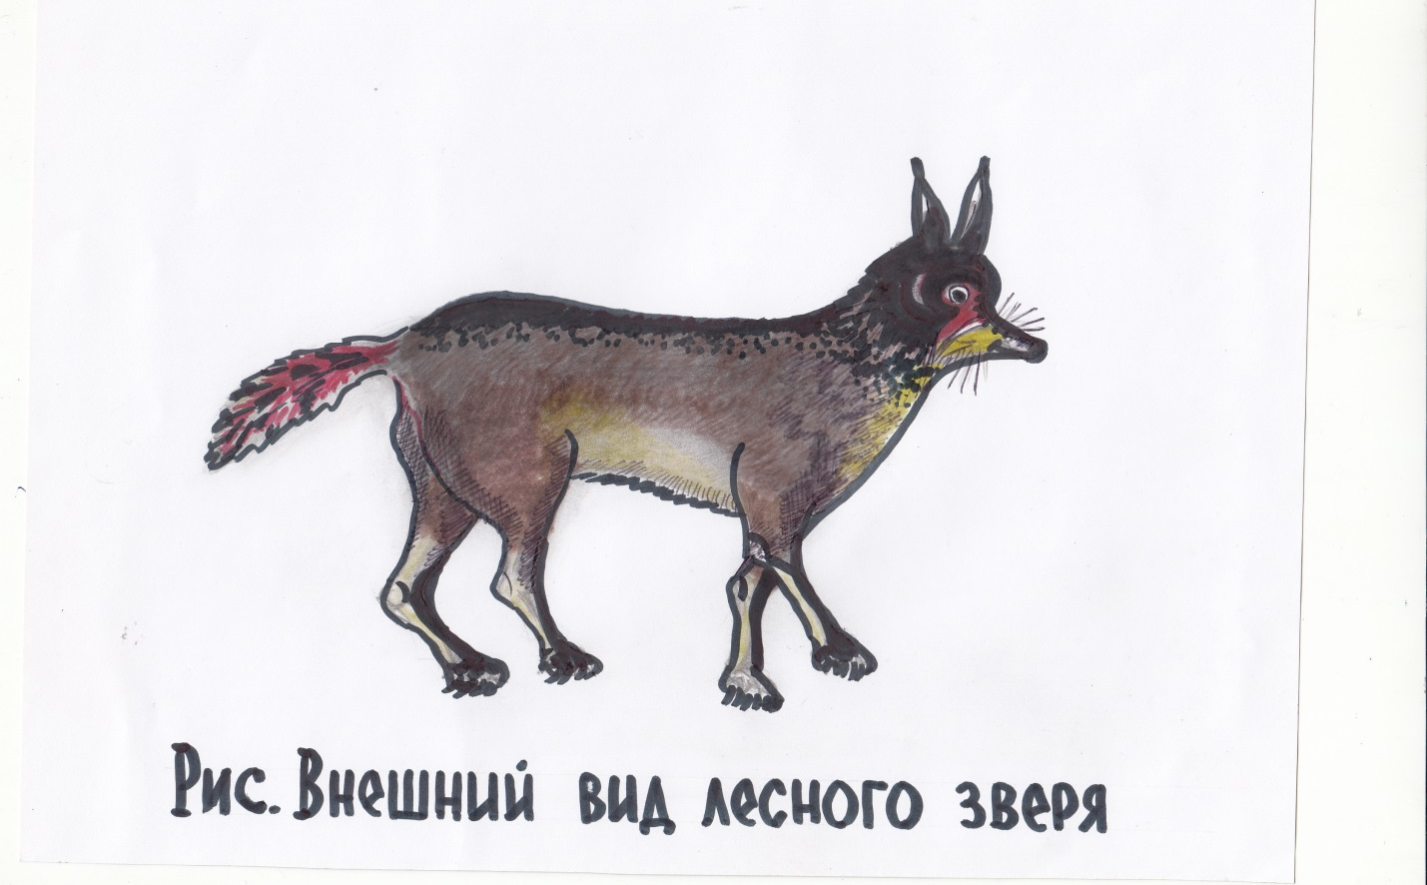
В своём старом дневнике наблюдений сохранился рисунок (прилагается) неизвестного небольшого зверя девятилетней давности. А дело было так. Обходя силки на глухаря (на участке р. Ирва) во время осенней охоты, неожиданно под елью увидел, как чёрно-рыжеватой масти зверь (тушка длиной до 60 см, хвост пушистый до 20 см, голова с удлинённой мордой, ворс короткий, уши удлинённые, узкие, остроконечные со светлой кисточкой) усердно рылся передними лапами возле небольшого муравейника. Расстояние до объекта было всего около 12 метров. Я замер и несколько минут наблюдал из-за дерева, пытаясь определить вид зверя. И вдруг, произошёл неожиданный конфуз. Таинственное животное сначала насторожилось, затем побежало прямо на меня и остановилось буквально в пяти шагах, поднявшись на задние лапы. Мы оба молча уставились друг на друга. Узкая усатая мордочка; небольшие, тёмные, круглые глаза; торчком стоящие уши; Удлинённые изогнутые когти на лапах – чем-то смутно напоминали лисёнка. Однако, ни хвост, ни окрас шерсти, ни размер головы никак не соответствовали лисьей породе. Дабы не играть в «молчанку», я тихонько «зацокал», подражая белке. Зверь отпрыгнул в сторону, снова уставился на меня и издал два коротких свистка. В ответ я ласково заговорил: «Не бойся, иди ко мне, мой хороший! Иди, не бойся!» Тот опять ответил свистом, а через несколько секунд удалился лёгкими прыжками в глубь леса.
Судя по данному эпизоду, можно заключить, что взаимный контакт в части общения почти состоялся, так как зверь, помимо осторожности и любопытства, реагировал ответным звуковым сигналом, пусть даже кратковременным.
На моей памяти не менее десяти встреч с медведем, и всякий раз расходились по мирному: я ещё ни разу не применял охотничье оружие. Да, бесспорно, хозяин тайги представляет в определённых случаях непосредственную опасность для человека, в том числе, в весенний период, после длительной зимней спячки; в зимний период, разбуженный под воздействием внешних факторов и в случаях, когда зверь физически был «обижен» человеком.
Чаще всего непредвиденные встречи человека с медведем происходят на территории местообитания зверя. Тогда косолапый демонстративно, «откуда ни возьмись», выходит навстречу гостю, показывая своим поведением недовольство. Следует учесть, что у зверя отличное обоняние, а в тихую.сухую погоду посторонние запахи, в том числе человеческие, унюхает не менее, чем за километр. Как показывает практика, при обычных обстоятельствах достаточно прекратить всякое движение.исключить жестикуляцию руками, а смело, без излишнего страха и паники затеять обычный разговор в доброжелательном тоне с медведем. К примеру, «Миша, ты добрый и сильный, уходи с дороги, я тебе ничего плохого не сделаю…» Повторить несколько раз и обязательно смотреть ему в глаза, не поворачиваться спиной. Затем дождаться, когда зверь уйдёт в сторону. Лишь после этого продолжить свой путь в противоположную от направления медведя сторону.
Но, пожалуй, самые доверчивые «собеседники» из числа пушных зверей – бурундук и белка, с которыми можно наладить дружеские отношения не только подражанием их «языку», но и приучить чуть ли не с рук угощать лакомствами (сухарики, орешки). А из лесных пернатых самый податливый на общение с человеком – сойка, а далее – представители боровой дичи.
Вообще, надо учесть, что познание «языка» любого лесного обитателя является главенствующим условием для общения.
А пока незнание законов природы лишь подтверждает ныне существующий номинал человеческого разума.
В природе существуют определённые закономерности между видами живой фауны как с учётом географического расположения по территориальности ареалов обитания и климатических условий, так и по их разнообразию и численности. Причём, в таких биологических сообществах уживаются все категории обитателей, среди которых представителям хищных видов отведена роль «регулировщиков» в качестве лесных «санитаров».К примеру, общеизвестные хищники из числа зверей (медведь, россомаха, волк, лисица, куница, рысь, горностай) и пернатых (орлы, ястребы, совы, вороны) не только избирательно «охотятся» на живых лесных обитателей, но и не гнушаются питаться падалью. Иными словами, профилактируют эпидемии и регулируют, в части касающейся, численность тех или иных видов животных в местах постоянного обитания.
Очевидно, что между видами одного семейства в ареале обитания поддерживается постоянная связь разными способами (звуками; метками путём выделений; наличием постоянных мест гнездований «жилищ» и т.д.). Кроме того, соседство с другими видами обитателей может быть лишь тогда, если соблюдаются условия мирного сосуществования и не представляют никакой опасности. Правда, есть исключения.
К примеру, в весенний период мелкие лесные птицы устраивают гнёзда и выводят птенцов довольно близко от гнездовий хищных пернатых и, таким образом, обеспечивают свою безопасность. В свою очередь, хищные птицы добывают корм только на удалении от своих гнёзд.
Примечательно, но даже случалось так, что на нижнем ярусе дерева «птички-невелички», а на верхнем – гнездо ястреба-тетеревятника.
Порою можно наблюдать и иные загадочные природные явления. Часто случается так, что в неурожайные годы происходит массовая миграция пушных зверей и боровой дичи.
Наиболее типичным примером является, обычно в августе месяце, массовый переход белки с севера на юг. Несложно набдюдать, как за несколько дней сотни и более зверьков организованно в течение светлого времени суток переплывают водные преграды с одного берега на другой. Как будто по команде одновременно несколько десятков особей группой устремляются вплавь на разных участках реки. Через какой-то промежуток времени заплыв повторяет следующая группа. Удивляет, откуда такая организованность? Можно лишь предположить, что «язык» общения между собой объединяет их подчиниться инстинкту коллективного выживания. Думаю, что подобная форма управления присуща большинству видов лесных обитателей. Конечно же, миграционные переходы происходят и вследствие иных объективных причин. Например, лесные пожары, массивные вырубки постоянных мест обитания, ухудшение экологической обстановки, изменение окружающей среды в результате сильной засухи, эпидемия массовых заболеваний вынуждают, в конечном итоге, находить и адаптироваться на новых территориях.
Когда-то, а именно, 3 декабря 2004 года я оказался очевидцем невероятного зрелища в верховье лесной речки Большой Севк (впадает в реку Мезень). Над низкорослым сосняком вдоль болота веером кружилась и спиралеобразно огромная стая глухарей численностью до 500 штук на высоте до 40 метров. Часть птиц садилась на деревья, другая часть обратно взлетала и примыкала к «спирали», и так продолжалось около получаса, пока стая не удалилась за лесные бугры в направлении юго-восток.
Впоследствии, подобный массовый перелёт уже тетеревов я также наблюдал на Елвинской трассе в первых числах января месяца. Ширина фронта перелёта составляла до 800 метров на высоте не более 30 метров. Причём, птицы вразнобой перелетали довольно короткое расстояние до 200 метров, усаживались, а через две-три минуты вновь взлетали и держали прямой курс на восток. Подсчитать их количество не представлялось возможным, но предположительно достигало не менее 800 штук.
Такие «парады» боровой дичи оказались на самом деле не диковинными, о чём и ранее свидетельствовали местные охотники Удоры. Однако, миграционные перелёты происходят довольно редко. Как полагают специалисты, причинами таких явлений являются: по одной версии – магнитные бури, а по другой – подземные землетрясения, которые люди не ощущают. Хотя в старину бытовало поверье: «Время от времени тайга меняется, а дичь покидает насиженные места. Взамен там заселяются другие обитатели…»
Так или иначе, но природные тайны остаются неразгаданными.
Алексей Вурдов, писатель.

